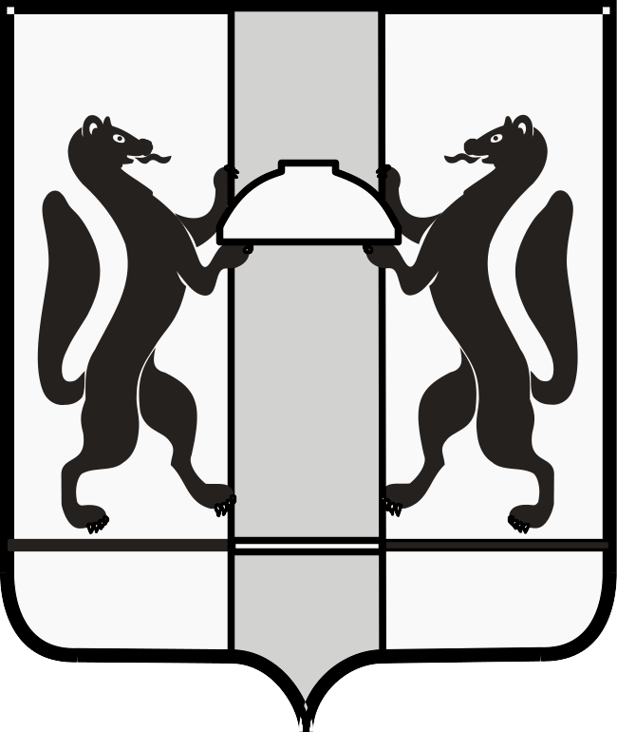

ЗАКОНОДАТЕЛЬНОЕ СОБРАНИЕ НОВОСИБИРСКОЙ ОБЛАСТИ

К О М И Т Е Т
ПО АГРАРНОЙ ПОЛИТИКЕ, ПРИРОДНЫМ РЕСУРСАМ И ЗЕМЕЛЬНЫМ ОТНОШЕНИЯМ

ул. Кирова, 3, к.405, 404г. Новосибирск, 630007
телефоны: 296-53-66; 296-53-67
e-mail: k_agro@zsnso.ru; http://www.zsnso.ru

 |  | № |  |  | проект
На № |  | от |  |  | проект

ПОВЕСТКА
заседания комитета 10.09.2024

Начало в 10-00
Малый зал

Приглашенные:
- Гончаров Андрей Александрович – министр промышленности, торговли и развития предпринимательства Новосибирской области;
- Гончарова Елена Анатольевна – Председатель Контрольно-счетной палаты Новосибирской области;
- Гриднева Галина Борисовна – Председатель Общественной палаты Новосибирской области;
- Заикина Светлана Сергеевна – руководитель Регионального исполкома Общероссийского общественного движения «Народный фронт «За Россию» в Новосибирской области;
- Карпов Владимир Яковлевич – заместитель Председателя Законодательного Собрания Новосибирской области;
- Новосёлов Валерий Иванович – председатель Общественного совета при Законодательном Собрании Новосибирской области;
- Парфенцова Татьяна Михайловна – член Общественного совета при Законодательном Собрании Новосибирской области;
- Рожков Олег Александрович – начальник управления ветеринарии Новосибирской области;
- Саблина Елена Николаевна – аудитор Контрольно-счетной палаты Новосибирской области;
- Сальников Алексей Иванович – председатель совета Ассоциации крестьянских (фермерских) хозяйств и сельскохозяйственных кооперативов Новосибирской области;
- Сколубович Юрий Леонидович – член Совета по вопросам рационального природопользования, охраны окружающей среды и обеспечения экологической безопасности при Губернаторе Новосибирской области;
- Тишуров Станислав Александрович – региональный директор АО «Россельхозбанк»;
- Толстых Вячеслав Леонидович – заместитель начальника управления по надзору за исполнением федерального законодательства прокуратуры Новосибирской области;
- Шестернин Евгений Анатольевич – министр природных ресурсов и экологии Новосибирской области;
- Шилохвостов Роман Геннадьевич – руководитель департамента имущества и земельных отношений Новосибирской области;
- Шинделов Андрей Викторович – заместитель Председателя Правительства Новосибирской области - министр сельского хозяйства Новосибирской области.

1. О повестке дня и порядке работы заседания комитета.
Доклад: Субботин Денис Викторович – председатель комитета по аграрной политике, природным ресурсам и земельным отношениям.

2. О проекте закона Новосибирской области «О внесении изменений в Закон Новосибирской области «О разграничении полномочий органов государственной власти Новосибирской области в сфере охраны окружающей среды» (второе чтение).
Доклад: Субботин Денис Викторович – председатель комитета по аграрной политике, природным ресурсам и земельным отношениям.

3. О проекте закона Новосибирской области «О внесении изменения в статью 4 Закона Новосибирской области «О разграничении полномочий органов государственной власти Новосибирской области в сфере лесных отношений» (второе чтение).
Доклад: Яковлев Роман Борисович – заместитель председателя комитета по аграрной политике, природным ресурсам и земельным отношениям.

4. О проекте закона Новосибирской области «О внесении изменений в статьи 3 и 6 Закона Новосибирской области «Об отдельных вопросах регулирования земельных отношений на территории Новосибирской области» (второе чтение).
Доклад: Яковлев Роман Борисович – заместитель председателя комитета по аграрной политике, природным ресурсам и земельным отношениям.

5. О проекте закона Новосибирской области «О внесении изменений в Закон Новосибирской области «О государственной аграрной политике в Новосибирской области» (второе чтение).
Доклад: Субботин Денис Викторович – председатель комитета по аграрной политике, природным ресурсам и земельным отношениям.

6. О проекте закона Новосибирской области «О порядке использования собственного имущества Новосибирской области для осуществления переданных Российской Федерацией полномочий в области водных отношений» (второе чтение).
Доклад: Субботин Денис Викторович – председатель комитета по аграрной политике, природным ресурсам и земельным отношениям.

7. О проекте закона Новосибирской области «О внесении изменений в статьи 2 и 3 Закона Новосибирской области «О полномочиях органов государственной власти Новосибирской области в области производства и оборота этилового спирта, алкогольной и спиртосодержащей продукции» (первое чтение).
Доклад: Гончаров Андрей Александрович – министр промышленности, торговли и развития предпринимательства Новосибирской области.

8. О внесении изменения в план законопроектной работы Законодательного Собрания Новосибирской области на 2024 год.
Доклад: Субботин Денис Викторович – председатель комитета по аграрной политике, природным ресурсам и земельным отношениям.

9. О внесении изменений в Положение о комитете по аграрной политике, природным ресурсам и земельным отношениям.
Доклад: Субботин Денис Викторович – председатель комитета по аграрной политике, природным ресурсам и земельным отношениям.

10. О совершенствовании норм законодательства Новосибирской области в сфере заготовки гражданами древесины для собственных нужд для строительства и реконструкции объектов индивидуального жилищного строительства.
Доклад: Шестернин Евгений Анатольевич – министр природных ресурсов и экологии Новосибирской области.

11. О дополнительном регулировании продажи безалкогольных тонизирующих напитков (в том числе энергетических) на территории Новосибирской области.
Доклад: Гончаров Андрей Александрович – министр промышленности, торговли и развития предпринимательства Новосибирской области.

12. О награждении.
Доклад: Субботин Денис Викторович – председатель комитета по аграрной политике, природным ресурсам и земельным отношениям.

13. Разное.

Председатель комитета Д.В. Субботин

